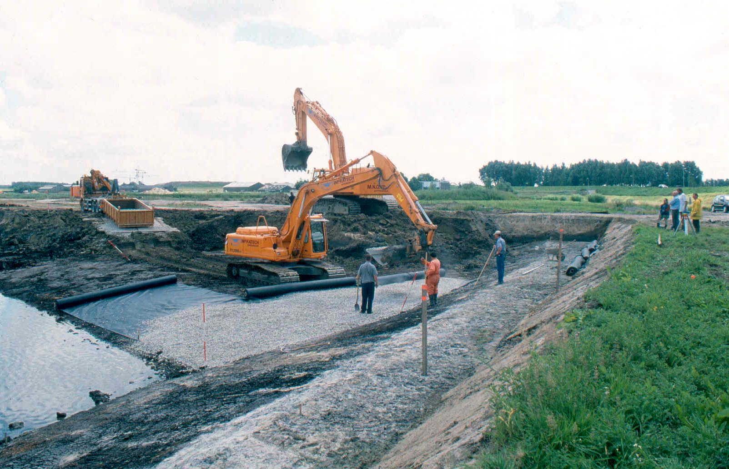

Overzicht praktijkervaring

Milieukundig begeleider

Versie: 2
Datum: 14 december 2018

Toelichting

Om toegelaten te worden tot het praktijkexamen dient de examenkandidaat bewijzen te overleggen waaruit blijkt dat hij/zij voldoende (relevante) ervaring heeft opgedaan als assistent MKB. In het examenreglement is aangegeven waar de ervaring aan moet voldoen. In de praktijk ontvangt de BodemBreedAcademie/SIKB vaak onvoldoende of onvolledige gegevens op basis waarvan niet of moeilijk is te herleiden wat de opgedane ervaring nu werkelijk is. Deze “toelichting Praktijkervaring” beoogt meer duidelijkheid te geven over de aan te leveren gegevens.

80 uur (10 dagen) ervaring als assistent MKB op minimaal 4 BUS saneringen OF op 2 BUS saneringen + 1 WBB sanering (met Wbb saneringsplan + beschikking).

- Uit de aan te leveren informatie dient te blijken welke werkzaamheden door de MKB in opleiding zijn uitgevoerd en welke ervaring hiermee is opgedaan. Dit dient per locatie / project te zijn beschreven in het ondersteunende document “Overzicht Praktijkervaring MKB” en te worden en bevestigd door het originele en volledig ingevulde logboek van de gekwalificeerde MKB’er van het betreffende project. In het originele logboek dienen de aanwezigheid en inzet van de assistent te zijn vermeld, incl. de eventueel uitgevoerde tussenbemonsteringen e.d. Indien al beschikbaar graag ook het evaluatieverslag van de betreffende sanering mee leveren.

NB.: Aangezien alle werkzaamheden ten behoeve van de verificatie alleen maar door een geregistreerde MKB-Verificatie mogen worden uitgevoerd, mag een MKB-er in opleiding formeel geen eindbemonsteringen uitvoeren. Tussenbemonsteringen in het kader van de processturing mogen wel door de MKB’er in opleiding worden uitgevoerd (onder toezicht van de geregistreerde MKB’er). Hiernaast kan een MKB’er in opleiding bijvoorbeeld wel een proefbemonstering uitvoering, gelijk aan die van een eindbemonstering. Dit dient dan wel uit de beschrijving en tekeningen te blijken).

- Minimaal bij één van de projecten dient ook ervaring te zijn opgedaan met een mobiele of vluchtige verontreiniging, zodat ook op dit type saneringen relevante praktijkervaring is opgedaan. Het alleen houden van toezicht op ontgravingen of het tijdelijk uitplaatsen van grond is onvoldoende.

- Veldwerk dat onder de BRL SIKB 2000 heeft plaatsgevonden op een saneringslocatie (zoals het plaatsen en periodiek bemonstering van peilbuizen in het kader van de processturing) wordt niet als MKB-ervaring gerekend.

NB.: Een MKB’er dient wel over dezelfde veldvaardigheid te beschikken als een ervaren veldwerker onder de BRL SIKB 2000. Indien een MKB’er in opleiding geen achtergrond als veldwerker heeft, dient ook de ervaring met het uitvoeren van veldwerk te worden onderbouwd.

- De ervaring dient te worden onderschreven door 2 referenten.
- De eerste referent is bij voorkeur de geregistreerde MKB’er onder wiens toezicht de MKB’er in opleiding de werkzaamheden heeft verricht. Door het formulier “Overzicht Praktijkervaring MKB” mede te ondertekenen verklaart de geregistreerde MKB’er dat de in het formulier vermelde ervaringsgegevens voor het betreffende project kloppen.
- De directeur of leidinggevende (projectleider) van de MKB’er in opleiding kan als tweede referent optreden, en een ondertekende verklaring afgeven waaruit blijkt dat hij/zijn de aan het SIKB ter beoordeling aangeboden ervaringsgegevens onderschrijft.

Projectgegevens
Projectnaam : |  |  |  | Projectnr.
Adres: |  |  |  | Plaats:
Soort sanering : | BUS (cat.) / WBB / Anders :
Type verontreiniging | Immobiel / Mobiel / Vluchtig
Korte omschrijving sanering :

Periode uitvoering : |  |  |  | Aantal uren:
Voorbereiding en Algemene Administratie
Onderwerp |  | Ja/Nee | Bij ja, korte beschrijving van de daadwerkelijk uitgevoerde werkzaamheden *
Controle inhoud dossier

Controle tekeningen

Taken en verantwoordelijkheden

Registratie overleg

Processturing
Onderwerp |  | Ja/Nee | Bij ja, korte beschrijving van de daadwerkelijk uitgevoerde werkzaamheden *
Uitzetten ontgravingscontour

Grondstromenregistratie / controle grondbalans

Toezicht houden op grondverzet

* Indien te weinig ruimte voor een goede beschrijving, voeg dan een bijlage toe.
Vervolg Processturing
Onderwerp | Ja/Nee | Bij ja, korte beschrijving van de daadwerkelijk uitgevoerde werkzaamheden *
Vaststellen en registreren van afwijkingen

Onder toezicht uitvoeren van tussenbemonsteringen

Registratie tussenbemonstering

Controle analyseresultaten

Controle aanvullen

Controle en registratie bemaling

Verificatie
Onderwerp | Ja/Nee | Bij ja, korte beschrijving uitvoering / bijzonderheden *
Opzetten / uitwerken eindbemonstering

Proef-uitvoering eindbemonstering putbodem en putwanden

Proef- uitvoering eindbemonstering grondwater

Uitwerking / registratie / eindbemonstering

Toetsing analyseresultaten

Controle kwaliteitsverklaringen

* Indien te weinig ruimte voor een goede beschrijving, voeg dan een bijlage toe.

Overige relevante werkzaamheden of bijzonderheden
Onderwerp | Beschrijving uitvoering / bijzonderheden *
Ondertekening | Handtekening
MKB in opleiding

Naam:

Datum:

Geregistreerde MKB’er

Naam:

Datum:

2e referent

Naam:

Datum:

* Indien te weinig ruimte voor een goede beschrijving, voeg dan een bijlage toe.
NB.: Dit verslag vervangt niet het logboek. Een kopie van het logboek dient te worden bijgevoegd!

